

»



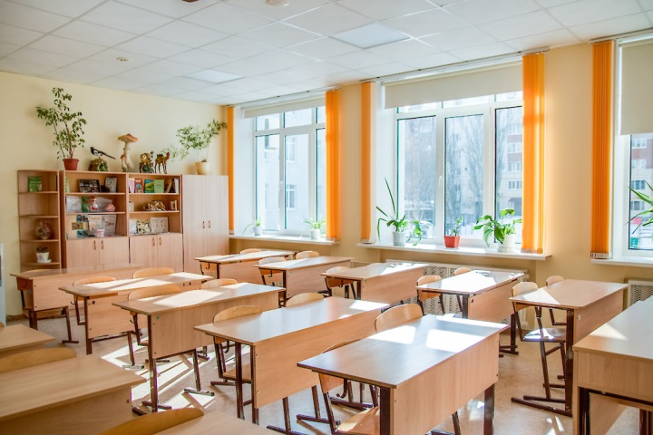

Лицей – наш второй дом, здесь мы проводим большую часть своего времени. И чтобы нам было комфортно учится, нужно иметь соответствующую атмосферу.

Немалое место в этом понятии отводится состоянию кабинета, в котором мы обучаемся.

Давайте с вами поучаствуем в преображении своего кабинета!

Выделим основные этапы данного глобального ремонта.



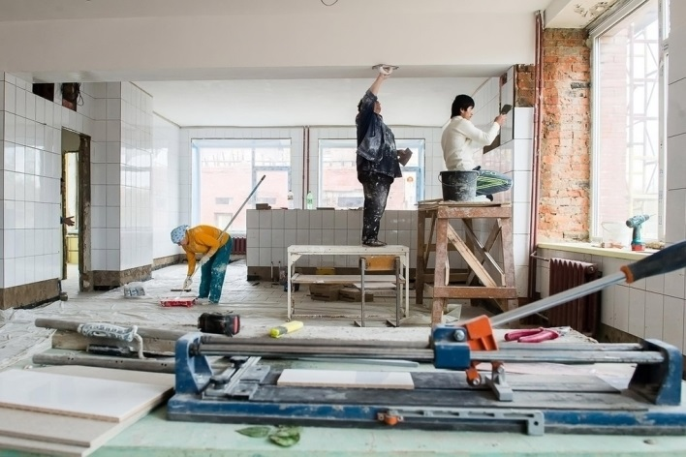

|  |  |
| --- | --- |
| **Наименование работ** | **Стоимость работ** |
| Укладка ламината | 16500 руб. |
| Монтаж потолка | 36300 руб. |
| Облицовка стен плитами | 61100 руб. |

**В таком кабинете хочется учиться только на ОТЛИЧНО!!!!** 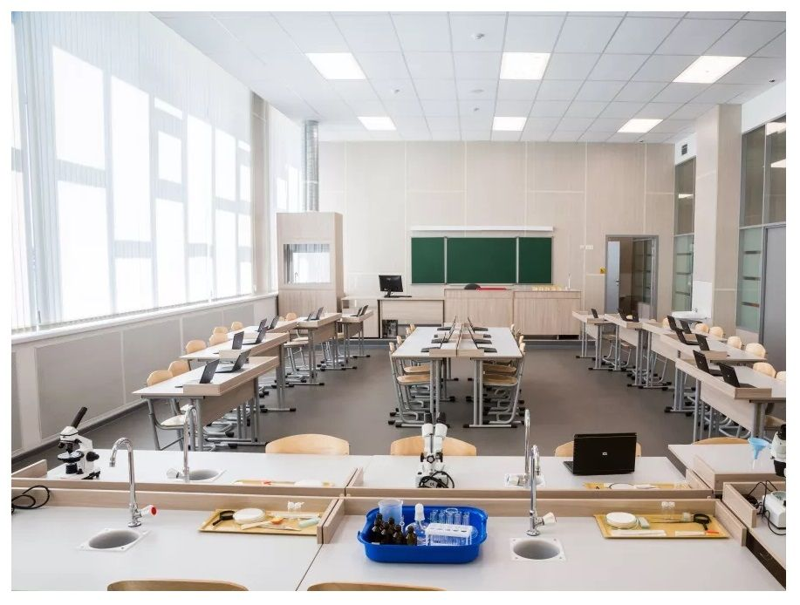

**Выбранные материалы**

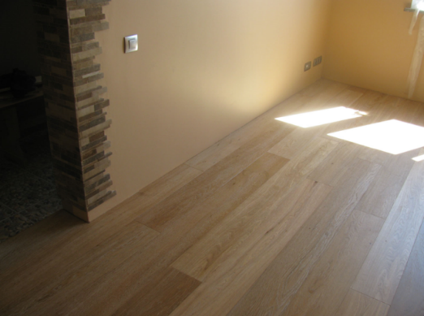

Ламинат EUROHOME LOFT 32 класс № 5940 дуб элеганс

1285мм х 192мм х 8 шт

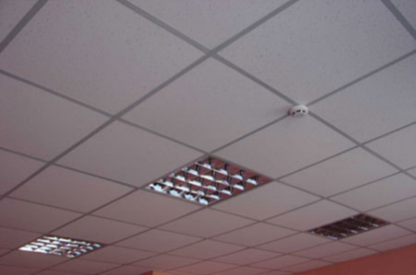

Плита потолочная Armstrong «Байкал Board», с соответствующими размерами: 600х600х12 мм,

артикул: 08252

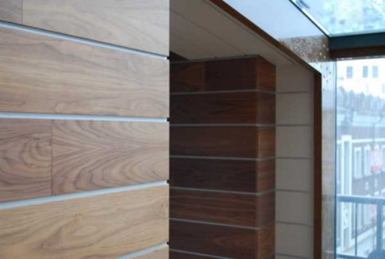

Настенное панельное покрытие SPÄNL – панели

**Этапы планировки современного ремонта кабинета № 305**

**ГБОУ РО «Таганрогский педагогический лицей-интернат»**

**1. Изучение нормативных документов.**

**2. Мониторинг сайтов строительных магазинов г. Таганрога, изучение ассортимента и подбор необходимых материалов.**

**3. Выполнение замеров кабинета и вычисление необходимых площадей. Sбок = ( b + c + b + c ) · a, Sпола = Sпотолка = b · c**

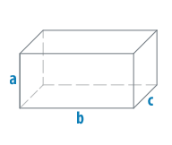

**Sпокрытия = Sбок -3Sокно -Sдверь№1-Sдверь№2**

**4. Составление сметы планируемого ремонта.**

**5. Поиск подрядчика, расчёт стоимости работ.**